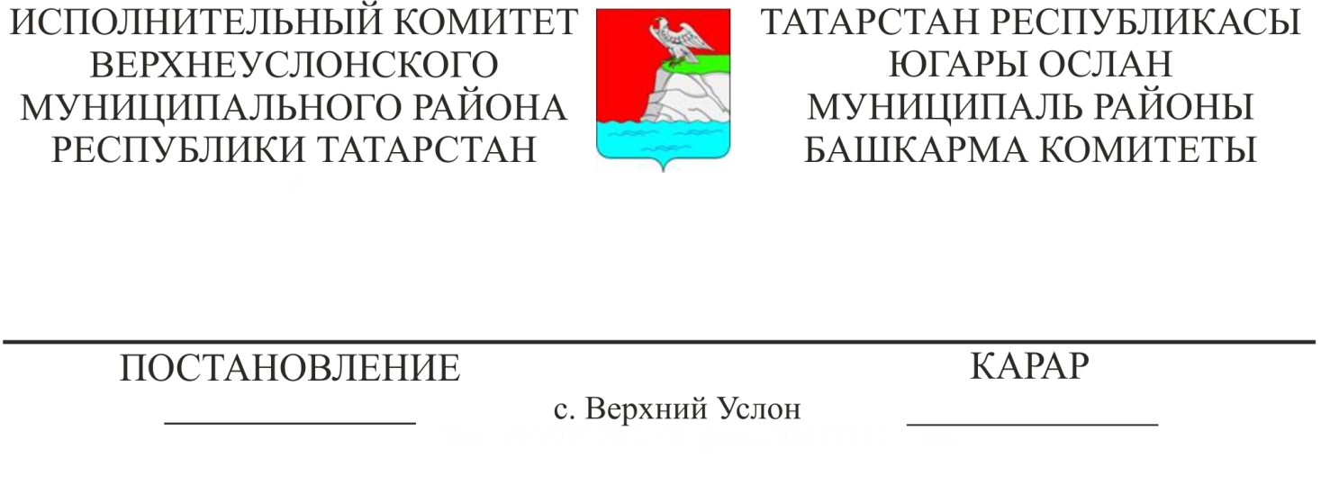
28.11.2019 1213
Татарстан Республикасы
Югары Ослан муниципаль районының
«Өстәмә белем бирү үзәге»
муниципаль бюджет өстәмә белем
бирү учреждениесенең штат
расписаниесенә үзгәрешләр кертү турында

«Россия Федерациясендә мәгариф турында» 2012 елның 29 декабрендәге 273-ФЗ номерлы Федераль закон, «Югары Ослан муниципаль районы» муниципаль берәмлеге Уставы нигезендә, бюджет акчаларын оптимальләштерү, өстәмә белем бирү учреждениеләре эшчәнлегенең комплекслы иминлеген тәэмин итү һәм укыту-тәрбия процессын оештыру һәм штат расписаниесен билгеләнгән нормаларга туры китерү максатларында, Татарстан Республикасы Югары Ослан муниципаль районы Башкарма комитеты КАРАР БИРӘ:
1. Татарстан Республикасы Югары Ослан муниципаль районының «Өстәмә белем бирү үзәге» муниципаль бюджет өстәмә белем бирү учреждениесенең штат расписаниесенә (алга таба - «ӨББҮ» МБӨБ БУ) 2019 елның 1 ноябреннән түбәндәге үзгәрешләрне кертергә:
1.1. Штат расписаниесенә административ хуҗалык өлеше буенча директор урынбасары вазифасы урынына хуҗалык мөдире вазифасын кертергә.
1.2. Кочегар штат берәмлеген кыскартырга.
1.3. Кочегар штат берәмлеген кыскарту хисабына секретарь-машинист штат берәмлеген кертергә.
2. «Өстәмә белем бирү үзәге» муниципаль бюджет өстәмә белем бирү учреждениесе директорына 2019 елның 1 ноябреннән штат расписаниесенә үзгәрешләр кертергә һәм штатларны кыскартканда хезмәт законнарында каралган чараларны үткәрергә.
3. Әлеге карарның үтәлешен тикшереп торуны «Татарстан Республикасы Югары Ослан муниципаль районы мәгариф бүлеге» МКУ башлыгына йөкләргә.

Башкарма комитет җитәкчесе В.С. Тимиряев

